Муниципальное бюджетное учреждение дополнительного образования
«Городская станция юных техников»

Муниципальный профессиональный конкурс
«Педагогическое развитие»

Тема: «Эффективные формы организации
современного занятия»

Занятие на тему: «Изготовление модели простейшего робота «Веселая лягушка» из конструктора ПервоРобот Lego Wedo»

Подготовила: Исаева Юлия Викторовна,
педагог дополнительного образования.

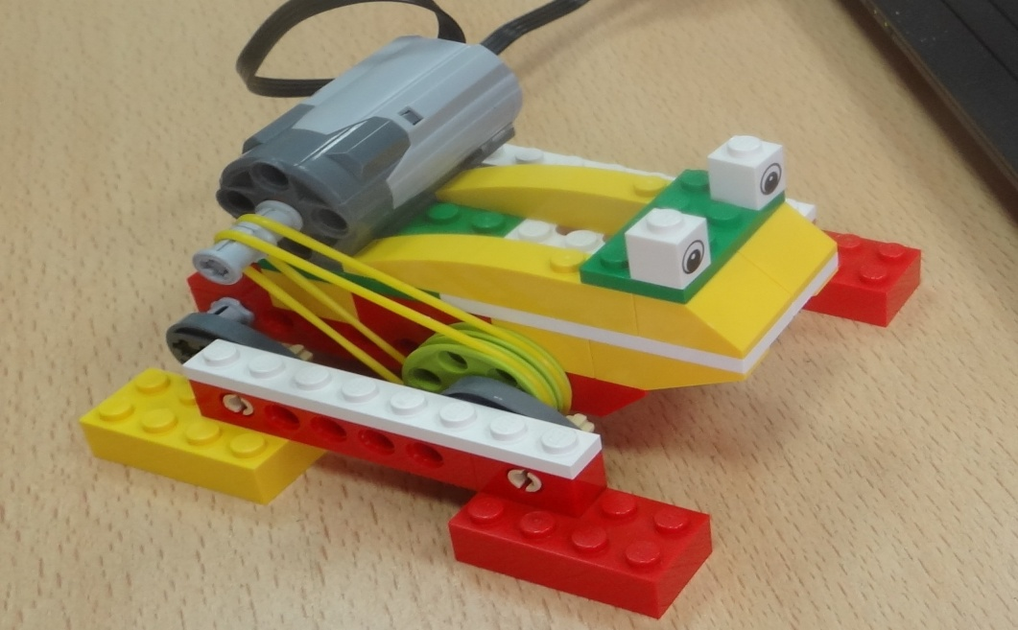

Рязань 2016
Муниципальный профессиональный конкурс
«Педагогическое развитие»
Тема: «Эффективные формы проведения современного
учебного занятия»

Пояснительная записка

Современный этап развития общества характеризуется ускоренными темпами освоения техники и технологий, поэтому в наши дни очень актуально развитие робототехники, одного из важнейших направлений научно-технического прогресса. Робототехника вызывает повышенный интерес у детей с самого раннего возраста. Возможность детям младшего школьного возраста заняться конструированием и изготовлением простейших роботов дает разработанная мной дополнительная общеобразовательная программа «Робототехника».
Программа рассчитана на 2 года обучения, носит характер технической направленности, ориентирована на детей возраста 7-10 лет. Цель - развитие творческих способностей учащихся в процессе конструирования и проектирования простейших роботов из конструктора Lego Wedo.
Занятие «Изготовление модели простейшего робота «Веселая лягушка» из конструктора Lego Wedo» входит в учебно-тематический план 1-го года обучения. Цель занятия – научить задавать программу движения вперед простейшего робота «Веселой лягушки», предварительно изготовив ее из конструктора Lego Wedo.
При проведении занятия необходимо учитывать, что учащиеся должны обладать определенным набором теоретических и практических знаний: владение ПК, умение работать с программой LEGO Education WeDo, с конструктором LEGO ПервоРобот WeDo. Поэтому данное занятие целесообразно проводить во второй половине первого года обучения. Продолжительность занятия – 2 часа (каждый час по 45 минут, 10 минут перерыв).
На данном занятии используется дидактический материал - инструкции по сборке простейшего робота «Веселая лягушка». Учащиеся в процессе занятия не только соберут заданную модель, но и сами запрограммируют движение лягушки «вперед», «назад».
В конце занятия проводится анализ деятельности учащихся, где педагог анализирует каждую модель, а учащиеся высказывают собственное мнение о проведенном занятии.

Конспект занятия
по дополнительной общеобразовательной программе «Робототехника»
для детей младшего школьного возраста
Педагог дополнительного образования Исаева Ю.В.
Тема: Изготовление модели простейшего робота «Веселая лягушка» из конструктора ПервоРобот Lego Wedo.
Тип занятия: комбинированное занятие.
Форма организации работы: групповая, индивидуальная.
Межпредметные связи: информатика, физика, математика.
Цель: научить задавать программу движения вперед «Веселой лягушки», изготовив ее из конструктора Lego Wedo.
Задачи занятия:
Образовательные:
- закрепить знания, умения и навыки при работе с конструктором и программой ПервоРобот LEGOWeDo;
- обобщить знания детей по механизму работы зубчатых колес, коронного зубчатого колеса, кулачка, шкивов и ремней;
- научить детей находить решения на поставленные педагогом задачи;
- научить детей делать самостоятельные выводы по теме.
Развивающие:
- развивать навыки самостоятельно программирования робота с помощью программы LEGO Education WeDo;
- развивать навык выполнения технологических инструкции в качестве составной части процесса проектирования;
- развивать память, внимание и мышление.
Воспитательные:
- прививать интерес к предмету;
- развить коммуникативные умения при работе в группе.
Материально-техническое оснащение:
- Оборудование кабинета:
- компьютеры (ноутбуки) с установленной программой LEGO Education WeDo;
- конструкторы «ПервоРобот LEGO WeDo»;
- телевизор.
2. Демонстрационный материал: инструкция по сборке «Веселая лягушка».

Структура учебного занятия
1. Организационный этап занятия
1.1 Приветственное слово педагога
1.2 Проверка готовности учащихся
2. Подготовка учащихся к активной учебно-практической деятельности на основном этапе занятия
2.1 Активизация знаний учащихся
2.2 Сообщение темы занятия
2.3 Подготовка к творческой работе
2.4 Физкультминутка
3. Основной этап занятия - выполнение творческой работы
3.1 Повторение правил техники безопасности
3.2 Выполнение творческой работы
3.3 Перемена
3.4 Продолжение выполнения практической части
3.5 Физкультминутка для глаз
3.6 Продолжение выполнения практической части
4. Подведение итогов занятия, рефлексия
4.1 Анализ деятельности учащихся
4.2 Рефлексия
5. Уборка рабочего места

ХОД ЗАНЯТИЯ
- Организационный этап
1.1. Приветственное слово педагога
Здравствуйте, ребята! На прошлом занятии мы с вами успешно справились с последней моделью из комплекта заданий WeDo. Сегодня наше занятие будет несколько отличаться от предыдущих, но прежде, чем приступить к нему, давайте проверим, кто у нас отсутствует и по каким причинам? (Отметка отсутствующих)
  - Проверка готовности учащихся к занятию
Итак, ребята, все готовы приступить к работе? (Ответы учащихся) У каждого из вас включен компьютер и присутствует конструктор на столе?
- Подготовка учащихся к учебно–практической деятельности
на основном этапе занятия
2.1. Активизация знаний учащихся
Вводная беседа:
Чтобы сформулировать тему занятия, мы начнем его с разминки, которая послужит нам подсказкой.
Вспомните, как взаимодействует коронное зубчатое колесо с обычным зубчатым колесом, как работает кулачок и в чем состоит особенность ременной передачи.
Из предложенных деталей придумайте и соберите собственные простейшие механизмы, главными элементами которых будут или шкивы и ремни, или кулачок, или коронное зубчатое колесо
Учащиеся собирают придуманные ими простейшие модели. Педагог делает комментарии по детским работам и при необходимости демонстрирует модели из неиспользованных элементов.
  - Сообщение темы и цели занятия
Все успешно справились с заданием. Давайте вспомним, какие модели мы делали с вами на предыдущих занятиях, используя данные механизмы?
(Ответы учащихся)
Правильно, это модель «Обезьянки-барабанщицы», которая включала в себя работу «кулачков»; коронное зубчатое колесо мы использовали для создания модели «Рычащего льва», а ременная передача применялась в построении «Голодного аллигатора».
Сегодня мы соединим все три механизма в одной модели, что позволит нам сделать робота с новыми движениями - «прыжками вперед». И тема нашего занятия – изготовление простейшего робота «Веселая лягушка». А главная задача: сделать так, чтобы лягушка «ожила» и научилась «прыгать». Так что же нужно для этого сделать?
(Ответ – собрать модель, задать программу движения)
Молодцы! Конечно же собрать модель и составить программу.
  - Подготовка к творческой работе
Прежде, чем приступить к работе, мы должны определить, из каких элементов конструктора будет состоять наша лягушка
(Учащиеся самостоятельно пытаются выбирать детали).
Задача не из простых. Для предыдущих наших моделей мы открывали инструкции в программе LEGO Education WeDo, но так как сегодня делаем модель, не в ходящую в комплект заданий ЛЕГО, то я подготовила для вас алгоритм построения «Веселой лягушки» (Приложение 1), следуя которому, вы будете собирать модель.
  - Физкультминутка
Но перед началом работы мы немного разомнемся.
Давайте встанем и все вместе сделаем зарядку. Зарядка у нас не совсем обычная. Ответьте мне: как передвигаются лягушки?
(Учащиеся отвечают).
Правильно, они прыгают! И сейчас на минутку мы сами превратимся в маленьких лягушат. Повторяем все за мной.
На болоте
На болоте две подружки,
Две зеленые лягушки,
Утром рано умывались,
Полотенцем растирались.
Ножками топали,
Ручками хлопали.
Вправо, влево наклонялись
И обратно возвращались.
Видим, скачут по опушке
Две веселые лягушки,
Прыг-скок, прыг-скок,
Прыгай с пятки на носок.
Вот здоровья в чем секрет.
Всем друзьям физкультпривет!
- Основной этап занятия - выполнение творческой работы
  - Повторение правил техники безопасности
Перед тем как приступим к работе, вспомним правила техники безопасности.
(Нельзя:
- присоединять или отсоединять самостоятельно кабели, трогать разъемы, провода и розетки;
- передвигать компьютеры и мониторы;
- включать и выключать компьютеры самостоятельно;
- пытаться самостоятельно устранять неисправности в работе аппаратуры;
- передвигаться по классу без разрешения педагога;
- удалять и перемещать чужие файлы и т.д.)
3.2 Выполнение творческой работы
Приступим к выполнению работы: берем инструкции, открываем конструкторы.
(Учащиеся собирают модель, следуя инструкции. При необходимости, педагог оказывает помощь)
  - Перемена (10 минут)
3.4 Продолжение выполнение практической части
Заканчиваем работу по сборке модели и приступаем к составлению программы движения «Лягушки».
Модели лягушек уже завершены. Теперь переходим к самой важной части нашего занятия: каждому из вас необходимо запрограммировать лягушку так, чтобы она двигалась. Давайте пробовать.
(Учащиеся начинают составлять программу).
3.5 Физкультминутка для глаз
Мы достаточно давно работаем, давайте отвлечемся от монитора и сделаем зарядку для глаз:
Елка
Вот стоит большая елка, (Выполняют круговые движения глазами.)
Вот такой высоты. ( Посмотреть снизу вверх.)
У нее большие ветки.
Вот такой ширины. ( Посмотреть слева направо.)
Есть на елке даже шишки, (Посмотреть вверх.)
А внизу – берлога мишки. ( Посмотреть вниз.)
Зиму спит там косолапый
И сосет в берлоге лапу. (Зажмурить глаза, потом поморгать 10 раз.)
3.6 Продолжение выполнение практической части
(Учащиеся продолжают программировать)
Все вы справились с заданием, лягушки двигаются. Но наша задача была сделать «Веселую лягушку», для этого мы добавим в программы звук, а по желанию можно добавить блок «фон экрана».
(Учащиеся дополняют программы)
- Подведение итогов занятия, рефлексия
  - Анализ деятельности учащихся
Какие вы молодцы! Я вижу, что все работали с большим интересом и были внимательными. «Лягушки» у всех получились замечательные! Посмотрите, они все похожи, но в то же время, у каждой из них есть своя изюминка, свой характер. Я вижу, что вы все постарались, и очень довольна результатами.
А теперь давайте сделаем так, чтобы наши лягушки все вместе двигались, т.е. сделаем так называемое «веселое болото»: давайте насчет «три» все вместе запустим наши программы и посмотрим, что у нас получилось. Раз-два-три!
(Учащиеся включают программы)
Какие «Веселые лягушки» у нас получились. Всем спасибо за работу!
  - Рефлексия
Ответьте пожалуйста на вопросы:
- какие механизмы мы использовали из прошлых занятий?
- что нового узнали сегодня?
- какие трудности испытывали?
- было ли вам интересно на занятии?
Выразите свое мнение.
(Учащиеся отвечают)
- Уборка рабочего места
Наше занятие подошло к концу. Вы знаете, что после работы необходимо выключить компьютеры и убрать своё рабочее место
(Учащиеся убирают свои рабочие места)

Список использованных источников
- Гимнастика для глаз в стихах. Часть 1. [Электронный ресурс]. – Режим доступа: http://malyshi-karanda.ucoz.ru/publ/kartoteki/gimnastika_dlja_glaz_v_stikhakh/6-1-0-9, свободный. – Заглавие с экрана.
- ПервоРобот LEGO WeDo. Книга для учителя. – с.41
- Физкультминутки для дошкольников, на «Н» [Электронный ресурс]. – Режим доступа: http://www.fizkult-ura.ru/sci/fizkultminutki/13, свободный. – Заглавие с экрана.

Приложение 1
Инструкция по сборке простейшего робота «Веселая лягушка»
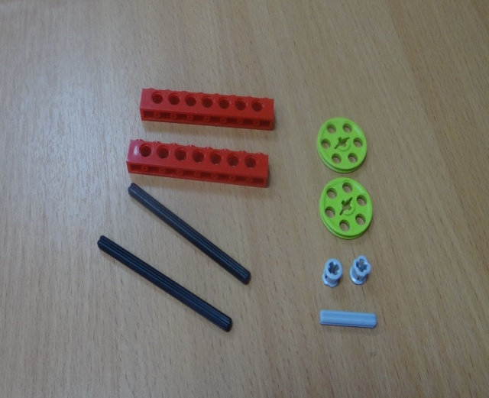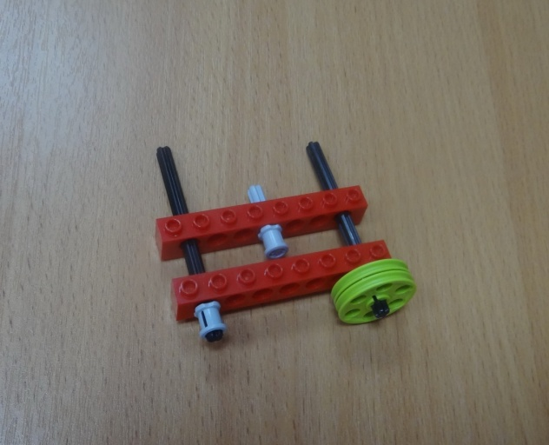
1
2

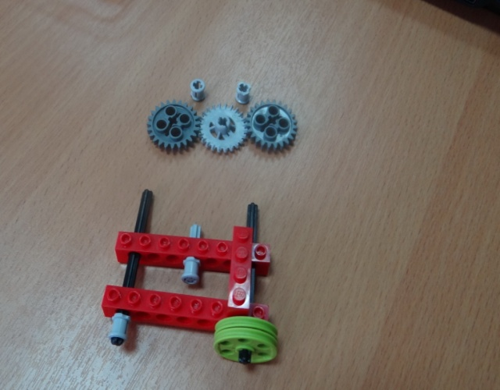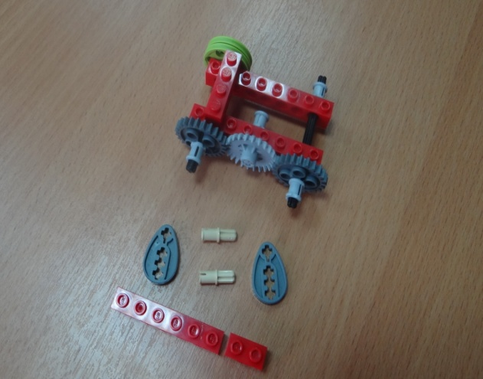
4
3

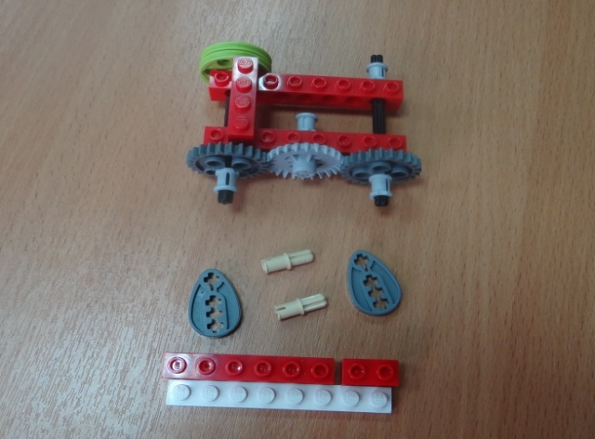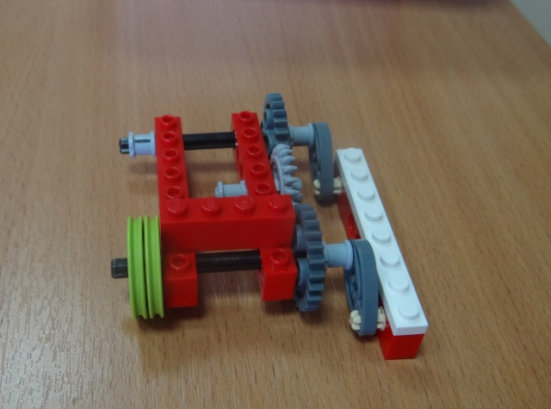
6
5

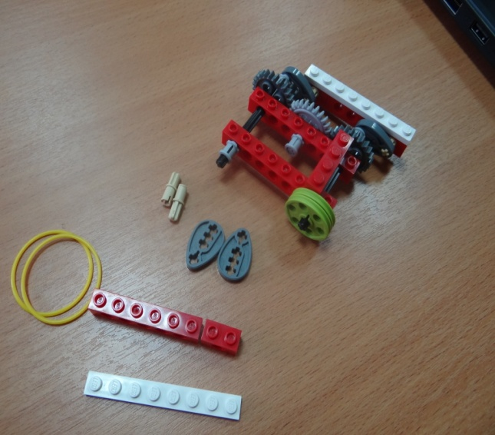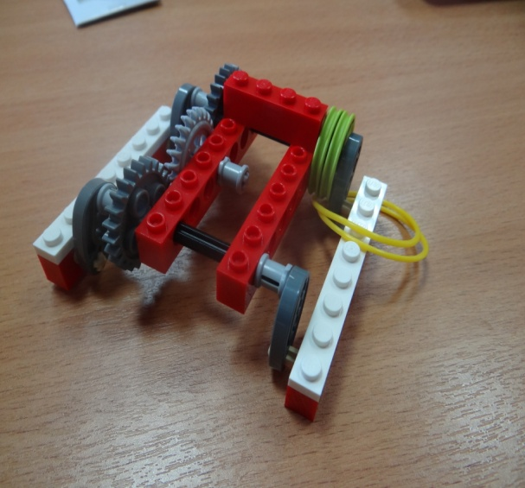
8
7

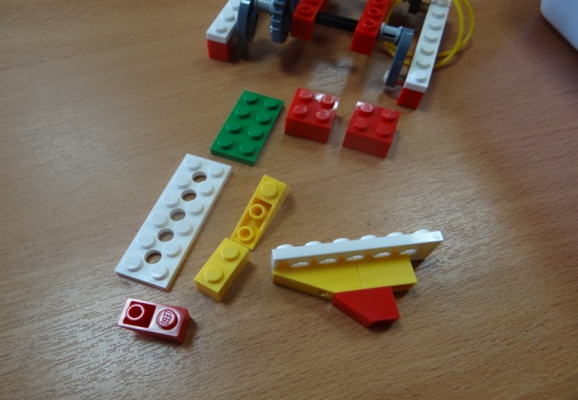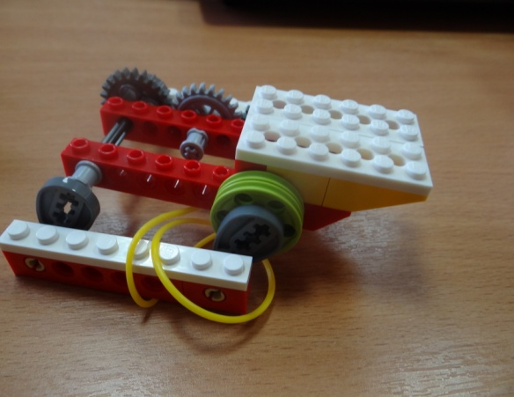
10
9

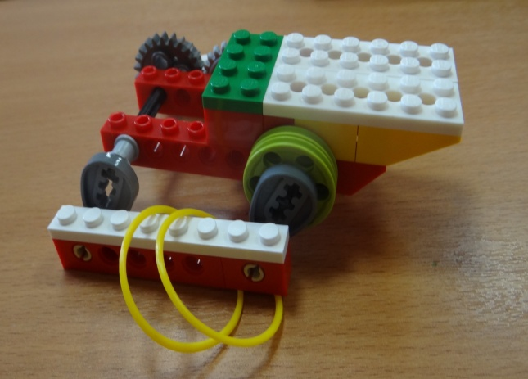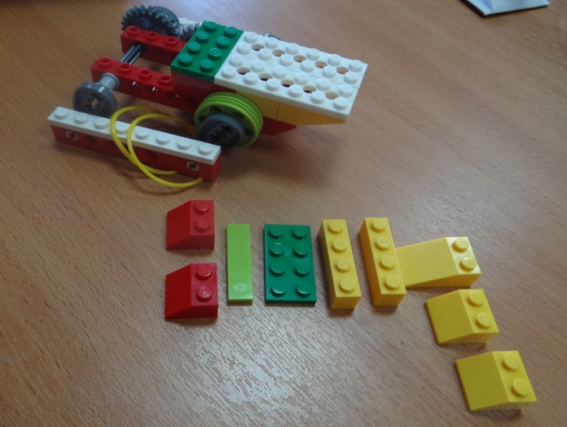
12
11
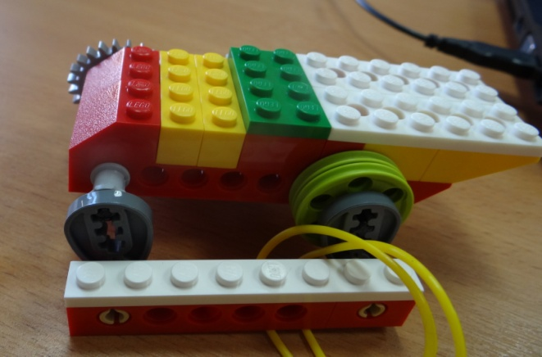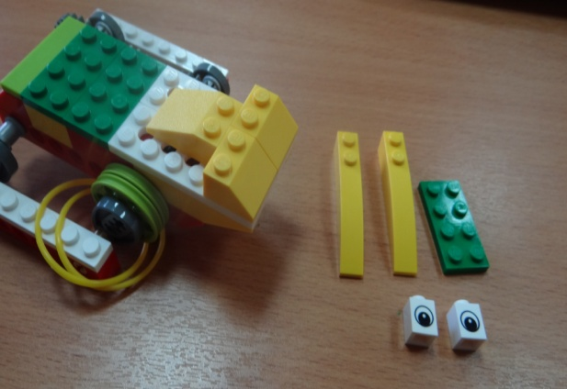
14
13

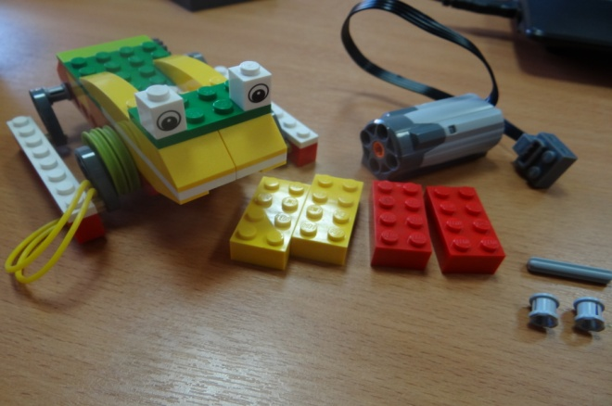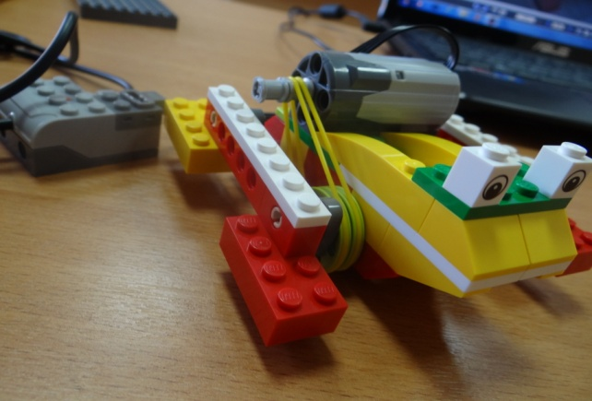
16
15

Программа движения вперед «Веселой лягушки»
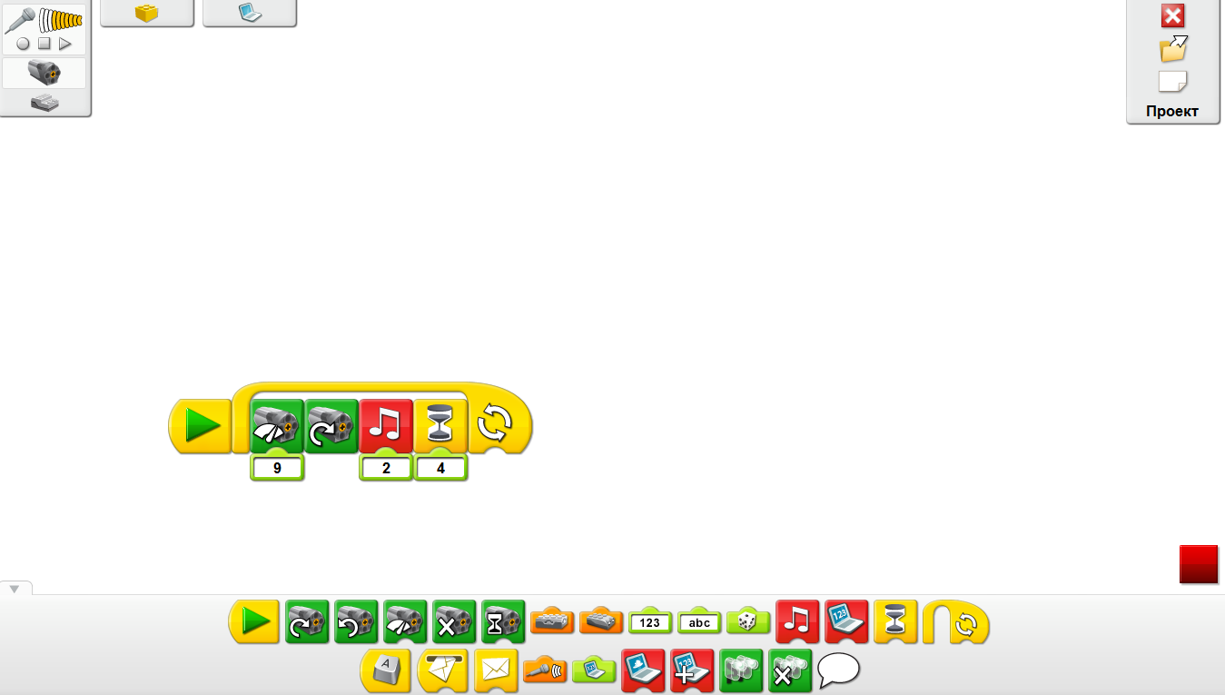

ПервоРобот LEGO WeDo. Книга для учителя. – с.41
Физкультминутки для дошкольников, на «Н» [Электронный ресурс]. – Режим доступа: http://www.fizkult-ura.ru/sci/fizkultminutki/13, свободный. – Заглавие с экрана.
Гимнастика для глаз в стихах. Часть 1. [Электронный ресурс]. – Режим доступа: http://malyshi-karanda.ucoz.ru/publ/kartoteki/gimnastika_dlja_glaz_v_stikhakh/6-1-0-9, свободный. – Заглавие с экрана.

